2012—2013学年第一学期
《大学物理（2-2）》期中试卷
（信控学院）
A卷答案
一、选择题
1、D 2、B 3、A 4、C 5、B 6、C 7、D 8、D 9、C 10、B
二、简答题
1、答：建立如图坐标系。单位长度带电为的直线产生的场强为
λ
-λ
d
O
X
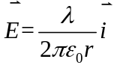。 （2分）
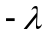的直线单位长度受到的电场力为
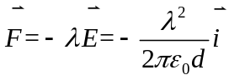 （3分）
A
B
S
d
Q₁
Q₁
2、答：电荷分布如图所示。 （2分）
则两板间场强为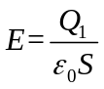，方向由A指向B。 （2分）
两板间电势差为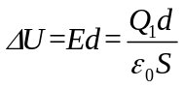。 （1分）
3、答：（1）以无穷远处为零势能参考点，则有
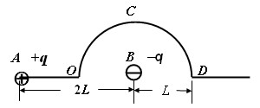
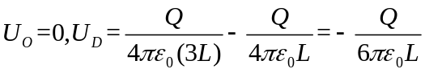。 （2分）
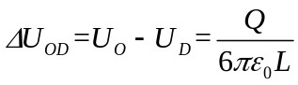。 （1分）
当电荷沿OCD移动时电场力做功为 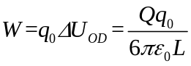 （1分）
（2）当电荷由D移动到无穷远处时时电场力做功为 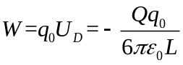 （1分）
4、答：电荷分布如图所示 （1分）
R₁
R₂
R₃
-q
+q
场强分布为
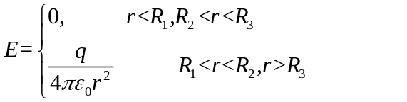（2分）
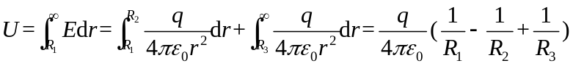 （2分）
5、答：二球连接时，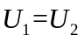 （1分）
设连接后打球带电量为Q，小球带电量为q， 即有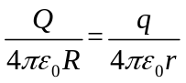 （1分）
则有 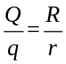 （1分）
即 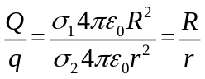 （1分）
故 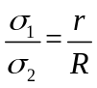 （1分）
6、答：在大地中以导体球心为球心取半径为r，厚度为dr的电阻球壳，则
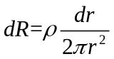 （2分）
所有的电阻球壳串联 （1分）
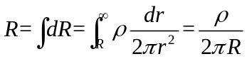 （2分）
三、计算题
1、解：圆环上的电荷线密度为
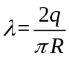 （1分）
在圆环上取长度为dl的微元，微元与O的连线与y轴夹角为，则有
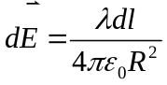 （2分）
由对称性分析可知，合场强沿y轴负方向，且上下半圆环在y轴的场强分量相等。 （2分）
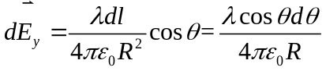 （2 分）
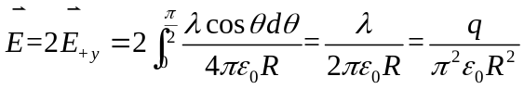 （3分）
2、解：由高斯定理得可得球内
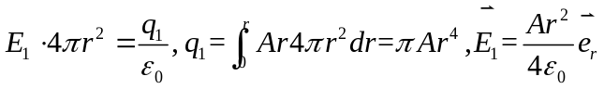 （3分）
球外部
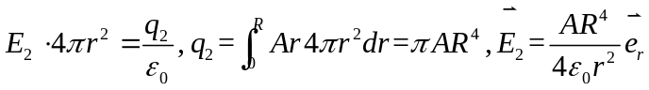 （3分）
电势分布为
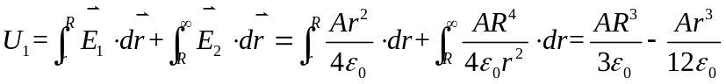 （2分）
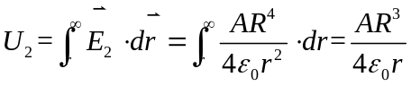 （2分）
3、解：
（1）设极板间无介质处场强为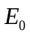，则介质中的场强为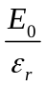，则有
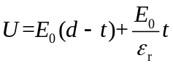 （2分）
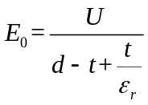 （1分）
（2）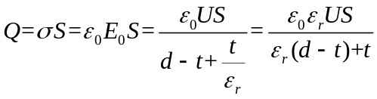 （3分）
（3）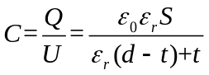 （2分）
4、解：（1）由有介质的高斯定理可得
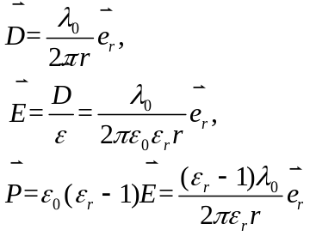 （6分）
（2）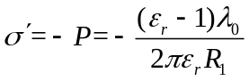 （2分）
（3）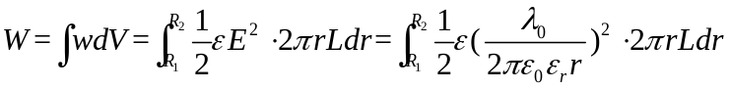
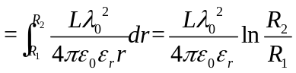 （4分）

